- V každej vete podčiarkni správnu možnosť:
- Stavovce majú otvorenú / zatvorenú obehovú sústavu.
- Cievy privádzajúce krv do srdca sú žily / tepny.
- Obrannú funkciu organizmu zabezpečujú červené / biele krvinky.
- Srdce vtákov a cicavcov má najjednoduchšiu / najdokonalejšiu stavbu.
- Krv privádza do orgánov kyslík / oxid uhličitý.
- Obehovú sústavu tvorí: ........................... , .......................... a .............................
- Priraď:
- Obojživelníky dve predsiene, dve komory
- Ryby jedna predsieň, jedna komora
- Vtáky dve predsiene, jedna komora
- Vysvetli význam pojmov:
- Malý krvný obeh ........... ......
- Veľký krvný obeh ...................... ..................... ...
- Pomenuj orgány močovej sústavy:
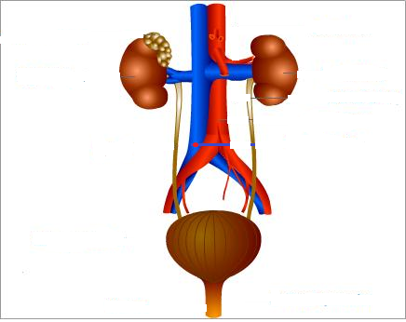
- Nakresli a popíš nefrón:

